Schule zum Wohlfühlen:  Unsere Schule soll von einem friedlichen und vertrauensvollen Miteinander geprägt sein. Die Schulleitung gewährt allen Mitarbeitern Rückhalt und Anerkennung.  Hand in Hand:  Wir bauen auf die gegenseitige Kooperationsbereitschaft zwischen Lehrern, Kindern und Eltern bei der Verwirklichung unserer gemeinsamen Erziehungsziele.  Fördern und Fordern:  Wir fördern alle Schüler bestmöglich nach ihren Fähigkeiten. Unser Unterricht ist lebensnah, schüler- und handlungsorientiert. Zur Bewältigung von Defiziten bieten wir Hilfen an. | OGT: -Freispielzeit. Hausaufgaben (-hilfe) und gemeinsame Projekte, wie ins Fitnessstudio oder zum Billard fahren, Foto-Workshop oder Tanzen! -Anmeldung flexibel, aber mindestens 2 Tage, Mittagessen freiwillig  GTK: -Montags-Nachmittagsangebot -Mittagessen täglich voraussichtlich 4,70 EUR, verpflichtend -Bankeinzug pro Quartal  Bei Erkrankung keine Stornierung des Essens am selben Tag möglich. |  |  |  |   Herzlich  Willkommen  im offenen und gebundenen Ganztag  Mo - Do 13:00 – 15:15  (Not-)Busbetreuung 15:15 - 16:30  http://www.ms-landau.de  Tel.09951/603463-453 / Frau Oeser  E-Mail: ogt.ms-landau@web.de    OGT - Mobil: 015227964196
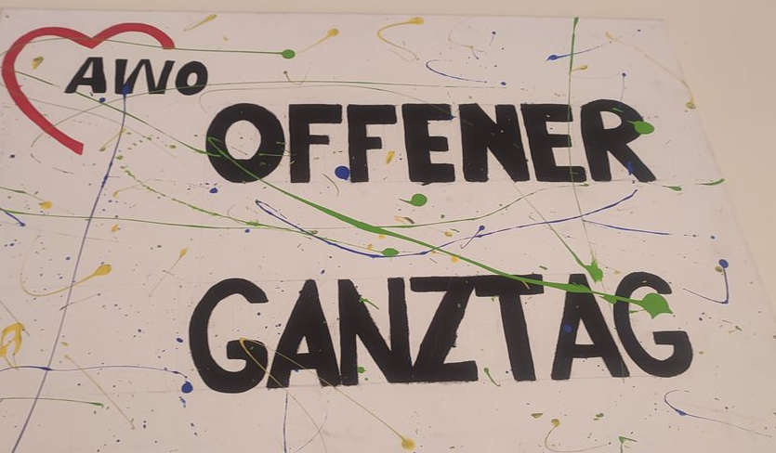  Lachen, Spielen, Basteln, Naschen uvm. erwartet dich, aber vor allem Spaß.  GTK Montag-Nachmittag-Angebot  Tolle Erlebnisse beim Foto-Workshop, dem Besuch der Reiterfreunde Höcking uvw. erwartet euch!  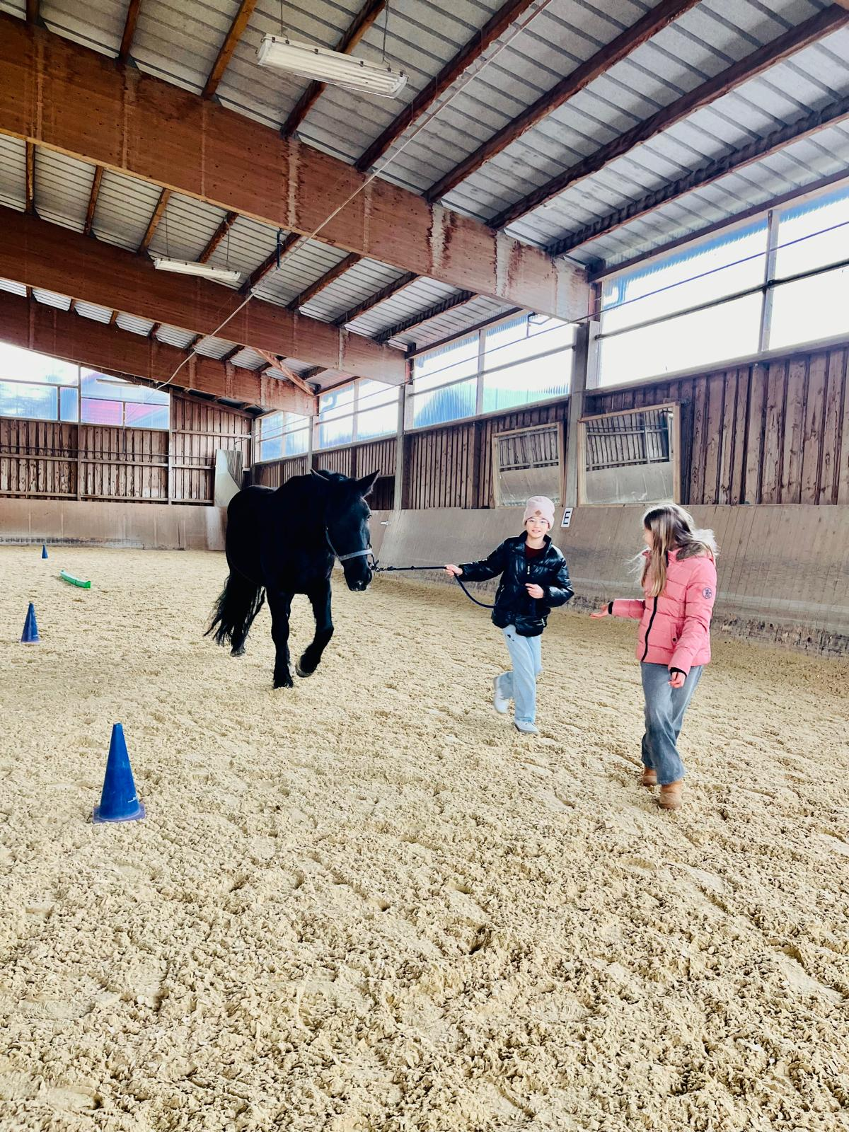 |  | Wir helfen dir bei den Hausaufgaben und unterstützen dich beim Lernen. Egal ob zum Üben für eine Probe oder zum Erklären,  wir sind für dich da!  Wir haben auch jederzeit ein offenes Ohr für dich! |  | OGT - Mobil: 015227964196  Unter dieser Nummer können Sie uns Nachrichten zukommen lassen, wenn Ihr Kind nicht die OGT kommt oder eher gehen muss o.a. Anliegen |  | Wir turnen, spielen,  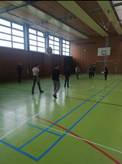  gehen gemeinsam essen  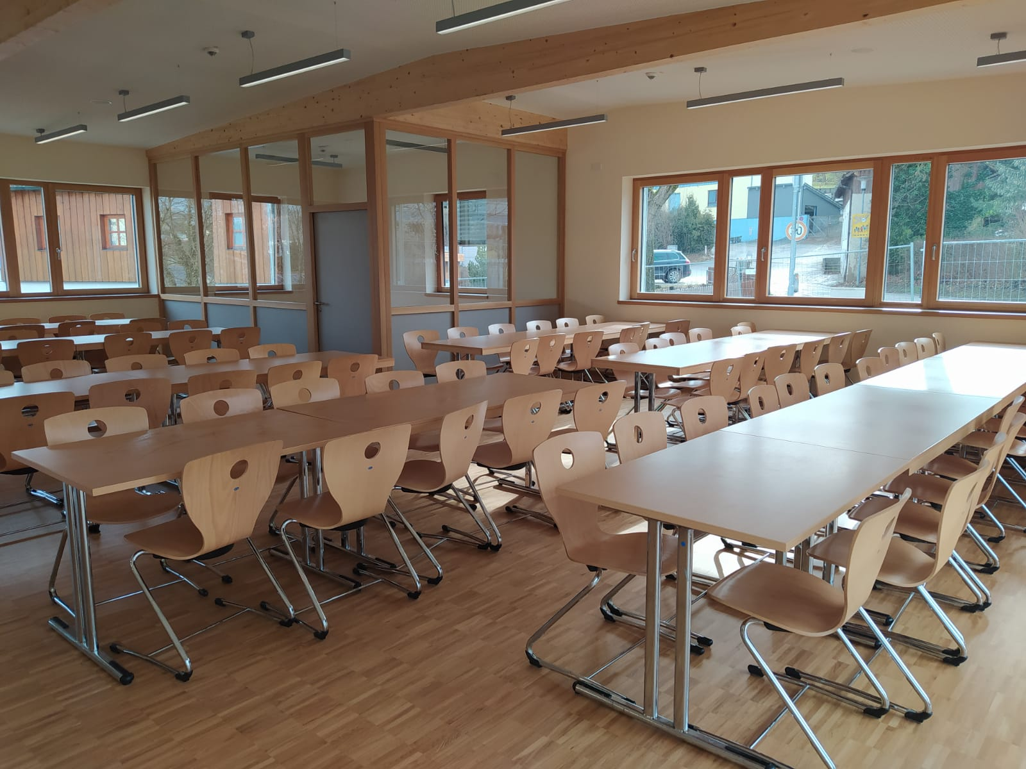  und sorgen dafür, dass du dich wohl fühlst!

